Муниципальное бюджетное дошкольное образовательное учреждение детский сад «Солнышко» г.Чаплыгин Липецкой области

Конспект праздничного мероприятия,

посвященного 9 мая

в группе старшего дошкольного возраста

«Почемучки

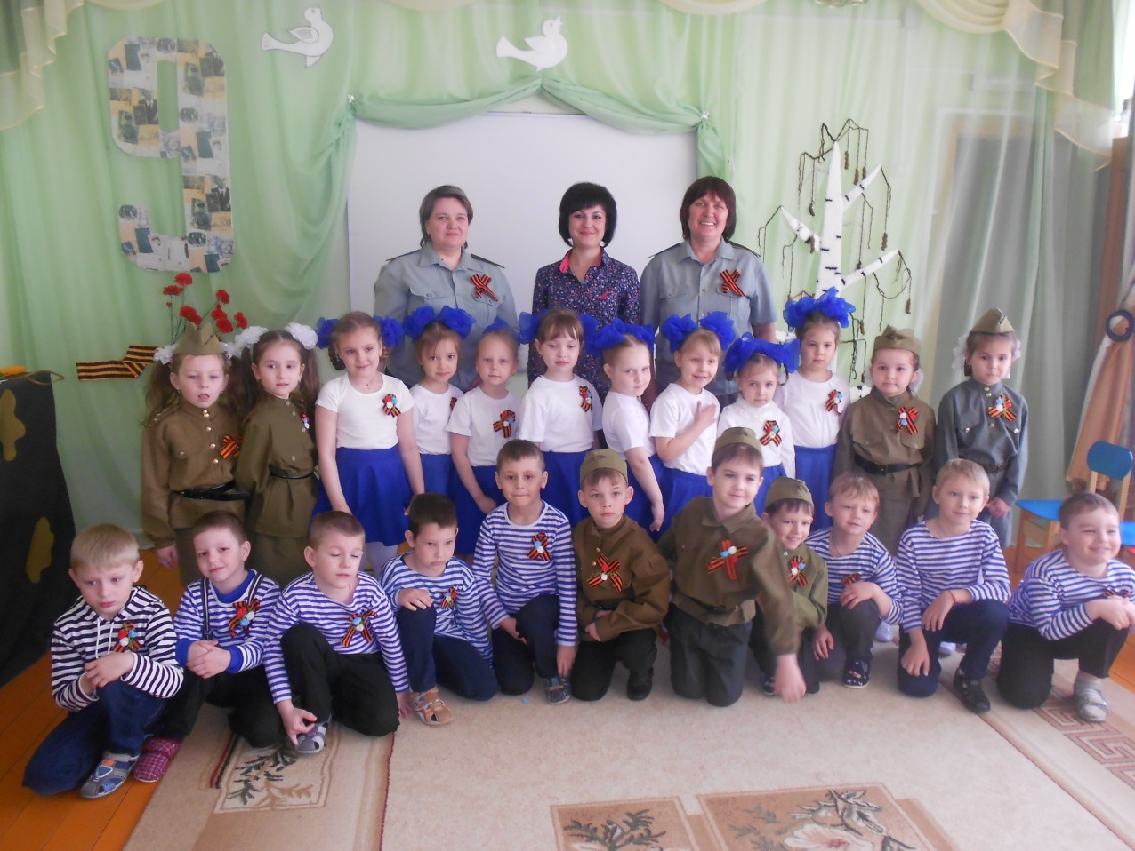

Подготовила и провела:

воспитатель группы

«Почемучки»

Седых Е.Б

**Актуальность.** Донести до детей значимость Дня Победы. Не дать новому поколению забыть об ужасах фашизма и о значимости победы над ним; воспитать чувство уважения и благодарности к героям войны; дать детям представление о трудностях жизни в эти тяжелые годы; формировать патриотические чувства: любви к Родине, гордости за ее народ.

**Цель мероприятия:**воспитание нравственно-патриотических чувств и гордости за свою страну у детей старшего дошкольного возраста

**Задачи:**

**-**закреплять знания по теме«Государственный праздник: День Победы»

- знакомить с историческим прошлым России;

- закреплять знания детей о Великой Отечественной войне;

- воспитывать любовь к Родине;

-  воспитывать чувство гордости за героическое прошлое своего народа;

- воспитывать нравственно-эстетические нормы поведения и моральные качества у ребенка.

**Предварительная работа:**

- чтение художественной литературы,

- беседы с детьми о Великой Отечественной войне;

- рассматривание иллюстраций на темы «военная техника», «рода войск»,   «защитники Родины», «Города-герои» и т.п.;

- разучивание стихотворений;

- проектная деятельность «Герои моей семьи»;

- оформление стенгазеты (коллажа) «Помним. Гордимся. Чтим»;

- выставка рисунков «Салют Победы»;

- посещение экспозиции мини-музея в ДОУ «Герои Бессмертного полка»;

- просмотр видеопрезентаций «Они сражались за Родину», видеоклипов «Бессмертный полк», «И все о той весне»;

- изготовление праздничных открыток для веторанов (голубь мира, георгиевская лента, солдатский треугольник, красная гвоздика);

 - работа с лэпбуком «День Победы»;

- разучивание танцевальных номеров на патриотическую тематику;

- слушание музыки, разучивание песен на тему Дня Победы.

**Материалы для проведения праздника:** ноутбук, проектор, экран, видео и фото презентации, записи - фонограммы:

**Ход мероприятия:**

**Дети  входят в зал под музыку.**

***Дети читают стихи:***

Что такое день Победы

Это утренний парад,

Едут танки и ракеты,

Марширует строй солдат.

Что такое День Победы

Это праздничный салют

Фейерверк взлетает в небо,

Рассыпаясь там и тут.

Сегодня праздник - День Победы

Счастливый праздник - день весны.

В цветы все улицы одеты,

И песни звонкие слышны.

День победы - 9 мая!

Праздник мира в стране и весны!

В этот день мы солдат вспоминаем,

Не вернувшихся в семьи с войны.

**Ведущий.** Дорогие ребята! Сегодня мы собрались, чтобы отметить самый великий праздник нашего народа День Победы.

**Песня «День Победы»**

Слайд 1

**Ведущий.** В далёком для нас прошлом дети и взрослые также мечтали о светлом и мирном будущем.

**Сценка в исполнении детей.**

Мирная жизнь: выходят 5 человек под песню «Рио Рита» гуляют, смеются, играют в мячик, рассматривают книжку, разговаривают друг с другом.

Слайд 2

**Ведущий.** Но мечтам не суждено было сбыться: произошло событие, которое принесло беду, горе всем народам, населяющим нашу большую страну. Немецкие захватчики напали на нашу страну неожиданно, без объявления войны 22 июня 1941 г**. Голос Ливитана**

**Муз. Фон «Священная война»,**

дети перестраиваются для чтения стихов.

***Дети читают стихи:***

Летней ночью на рассвете,

Гитлер дал войскам приказ

И послал солдат немецких

Против всех людей советских –

Это значит - против нас.

Вставай народ! Услышав крик земли

На фронт солдаты Родины ушли

Отважно шли солдаты в бой

За каждый город и за нас с тобой.

**Ведущий.** Путь к победе был трудным и долгим. Вся огромная страна поднялась на борьбу с врагом. Каждый день эшелоны увозили на фронт бойцов. Родные и близкие провожали их со слезами на глазах, но с верой в победу.

**Сценка в исполнении детей.**

Выходят мальчик и 2 девочки (мать, сестра, солдат)

Мальчик. Ты не плачь, сестрёнка,

Мама, нее рыдай,

Я вернусь с победой

В мой любимый край.

Будем врагов мы бесстрашно крушить,

Чтобы отчизну освободить! (марш славянки)

Мальчики идут строевым шагом, девочки машут им вслед.

Слад 3

**Ведущий.** Наши солдаты храбро сражались в боях. А те, кто оставался в тылу, тоже сообща ковали Победу. Работали на заводах, фабриках, делали оружие: танки, автоматы, самолёты. Военные эшелоны везли на фронт вооружение: медикаменты, одежду, пищу для бойцов.

**Ведущий.** На поле боя затишье. Собрались солдаты у костра. Кто – то вспоминает родной дом, кто - пишет письмо.

Слайд 5

**Сценка в исполнении детей.**

Дети выходят, рассаживаются как на привале, медсестра ведёт раненого бойца, сажает его на полянку и перевязывает:

Что вы стонете раненый!

Потерпите немного, сейчас перевяжу!

И рана у вас не глубокая,

Заживёт наверняка.

Повар разжигает костёр, ставит котелок. Бойцы отдыхают, чистят оружие, пишут письма.

Здравствуй, дорогой Максим!

Здравствуй, мой любимый сын!

Я пишу с передовой, завтра утром - снова в бой.

Будем мы фашистов гнать.

Береги, сыночек, мать.

Позабудь печаль и грусть –

Я с Победою вернусь!

Обниму вас, наконец

До свиданья, твой отец!

«мамочка, родная моя! Спешу сообщить тебе, что я жив и здоров. Мы, связисты, двигаемся следом за наступающими пехотными частями. Наша цель не вести бой, а поддерживать линию связи. Но иногда приходится браться за ружьё»

***Дети читают стихи:***

1. Дорогие мои родные!

Ночь! Дрожит огонёк свечи.

Вспоминаю уже не впервые,

Как вы спите на тёплой печи.

1. В нашей старенькой, тёплой избушке,

что в глухих затерялась лесах,

Вспоминаю я поле, речушку,

Вновь и вновь вспоминаю о вас.

1. Мои братья и сёстры родные!

Завтра снова я в бой иду

За Отчизну свою, за Россию,

Что попала в лихую беду.

1. Соберу своё мужество, силу,

Буду немцев без жалости бить,

Чтобы вам ничего не грозило,

Чтоб могли вы учиться и жить.

**Ведущий.** В холодные осенние вечера, в минуты затишья между боями солдаты вспоминали мирные дни, пели песни и танцевали

Слайд 6

**Танец «Яблочко»**

***Дети читают стихи:***

Нынче у нас передышка

Завтра снова в бой,

Моя боевая подруга,

Давай потанцуем с тобой.

**Танец «Синий платочек»**

**Ведущий.** Вовремя войны нашу страну защищали не только мужчины, но и женщины. Особенно прославились девчата, которые сбивали немецкие самолёты. Их называли ночными ведьмами. Одной из любимых была песня « Смуглянка»

**Танец «Смуглянка»**

**Ведущий.** Опять засвистели снаряды – закончился отдых и снова пошли солдаты в бой защищать свою Родину.

Четыре с половиной года продолжалась Великая Отечественная Война. Наконец враг был сломлен! Воины освободили от фашистских захватчиков не только нашу отчизну, но и многие страны Европы. Они дошли до Берлина и водрузили на Рейхстаге красный флаг.

***Дети читают стихи:***

И вот уже у стен рейхстага

Ожесточённый бой кипит,

Советских воинов отвага

В последней схватке победит.

Мы водрузили над Рейхстагом

Наш советский красный флаг

Этот флаг над миром реет.

Он сверкает и алеет.

Говорит всем людям флаг:

«побеждён жестокий враг» ( слайд7)

**Ведущий.** 9 мая в День Победы нашего народа в Великой Отечественной войне на улицы и площади городов и сёл вышли тысячи людей. У всех блестели слёзы радости и печали одновременно. Люди радовались Великой Победе и печалились о потере близких и дорогих людей.

Слайд 8

***Дети читают стихи:***

Победа! Победа!

Проносится весть по стране.

Конец испытаньям и бедам,

Конец этой страшной войне.

Сияет солнце в День Победы

И будет нам всегда светить.

В боях жестоких наши деды

Врага сумели победить.

**Песня «День Победы»**

Слайд 9

**Ведущий.** Всё дальше в прошлое уходят годы страшной войны. Но по не вернувшимся с той поры солдатам много лет скорбит страна.

***Дети читают стихи:***

Я из тех, кто не видел войны,

Но она и меня опалила.

И опять посреди тишины

Я стою у солдатской могилы.

Куда б ни шёл, ни ехал ты,

но здесь остановись.

Могиле этой дорогой

Всем сердцем поклонись!

Вед. Пока сердца стучат – помните!

Какой ценой завоёвано счастье - помните!

О тех, кто уже никогда не придёт – помните!

Во все времена вашей жизни – помните!

**Ведущий.** В честь памяти погибших во время великой Отечественной войны прошу почтить их минутой молчания.

**И. Кириллов «минута молчания»**

Слайд 10

Вед. О чём мечтают дети.

***Дети читают стихи:***

1.У нас мечта одна!

Пусть будет на планете

Мир – добрый как весна.

2. мы хотим, чтоб птицы пели,

3. чтоб весной ручьи звенели,

4. чтобы солнце землю грело,

5. чтоб берёзка зеленела!

6. чтоб у всех мечты сбывались,

7. чтобы все вокруг смеялись,

8. чтобы детям снились сны

Все. Чтобы не было войны!

Взрослые вас просят дети,

Чтобы мир вы берегли,

Чтоб светило солнце детям

В каждом уголке земли.

**Ведущий.** Чтобы утро было добрым -

На земле нужен мир!

Чтоб весна была цветущей –

Людям нужен мир!

Не отнимайте солнце у детей

И жизнь вовеки не прервется!

Чтоб над землей звучало каждый день:

*«Пусть всегда будет солнце!*

*Пусть всегда будет солнце!»*

*Дети поют первый куплет песни, под музыку уходят из зала.*

**Ведущий**. Дорогие дети, уважаемые гости!

Ещё раз поздравляем всех с праздником Победы!

Счастья вам и добра, здоровья и мирного неба над головой!

**Звучит песня «День Победы»**(*дети проходят по залу, машут султанчиками, изображая салют, выходят из зала)*